**Излучение в атмосфере**

**Реферат**

**Радиационный режим в атмосфере**

**Составлен:**

**Карбышевым С.Ф.**

**Введение**

Большинство происходящих в атмосфере явлений, изучаемых оптиками и метеорологами, развиваются за счет лучистой энергии, т.е. энергии, доставляемой Земле солнечной радиацией. Мощность этой энергии примерно может быть оценена в 18*1023 эрг/с. Энергетический спектр солнечной радиации на границе атмосферы близок к спектру абсолютно черного тела с температурой порядка 60000К (рис.1.[1]).

До того, как солнечное излучение достигнет поверхности, оно проделает длинный путь через

земную атмосферу, где будет не только рассеяно и ослаблено, но и изменено по спектральному

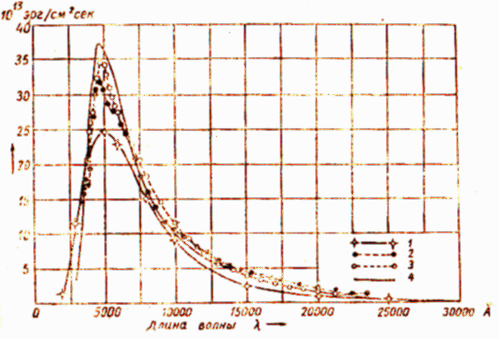

Рис.1. Распределение энергии в спектре солнечной радиации на границе атмосферы: 1- по данным 1903-1910 гг., 2 - 1920-1922 гг., 3 - 1917 г., 4 - абсолютно черное тело при температуре 57130К.

составу. В результате дошедшая до места наблюдения (земной поверхности) в виде параллельных лучей от Солнца так называемая прямая солнечная радиация будет как количественно, так и качественно отлична от солнечной радиации за пределами атмосферы [1].

Солнечная (коротковолновая) радиация преобразуется, проходя через атмосферу, в следующие виды радиации: рассеянную (ввиду наличия в атмосфере различных ионов и молекул газов, частиц пыли происходит рассеяние прямой солнечной энергии во все стороны; часть рассеянной энергии доходит до поверхности Земли), отраженную (часть попавшей в атмосферу и на земную поверхность энергии отражается обратно), поглощенную (происходит диссоциация и ионизация молекул верхних слоях атмосферы, нагрев воздуха и самой земной поверхности, тех предметов, которые на ней находятся).

**Спектр Солнца**

Как видно из рис.1., энергетический спектр излучения близок к спектру абсолютно черного тела при температуре T~60000К, но не совпадает с ним, т.к. яркость солнечного диска планомерно уменьшается от его центра к краям. Наилучшей формой представления распределения энергии в солнечном спектре является формула В.Г. Кастрова:

**l0,λ*Δλ=0,021*λ-23*exp(-0,0327*λ-4)*Δλ[1]** (1).

Формулы, описывающей распределение энергии Солнца на поверхности Земли пока не существует, т.к. в нее должно входить слишком много флуктуирующих параметров (плотность и высотное распределение газов, альбедо отражающих поверхностей, температура и т.п.).

**Ослабление потоков лучистой энергии в атмосфере**

Солнечное излучение, проходя через атмосферу, ослабляется благодаря эффектам рассеяния и поглощения. Для потоков лучистой энергии атмосфера в видимой части спектра является мутной средой, т.е. рассеивающей, а в ультрафиолетовой и инфракрасной - поглощающей и рассеивающей. Световой поток поглощается в атмосфере, причем количество энергии, дошедшей до поверхности Земли, можно найти из закона Бугера (закон ослабления света):

**I=I0*exp(-)[3]** (2),

где I0 - интенсивность падающего излучения (на границе атмосферы), Z0≤750 (плоско-параллельная модель атмосферы), H - путь, пройденный светом до земной поверхности, k(h)- коэффициент поглощения (ослабления) светового потока, зависящий от высотного распределения плотности, состава атмосферы, физических и химических свойств газов, частиц, находящихся в атмосфере (рис.2.[1]).

Рассмотрим избирательное поглощение лучистой энергии в атмосфере. Любое вещество имеет свои полосы поглощения (рис.3.[1]). Из газов, входящих всегда в состав атмосферы, существенным для нас селективным поглощением обладают лишь O2, O3, CO2 и водяной пар H2O. Кислород вызывает интенсивное поглощение света

В далекой ультрафиолетовой области для длин волн λ<200 нм, с максимумом поглощения около λ=155нм. Поглощение в этой области спектра настолько велико уже в самых высоких слоях

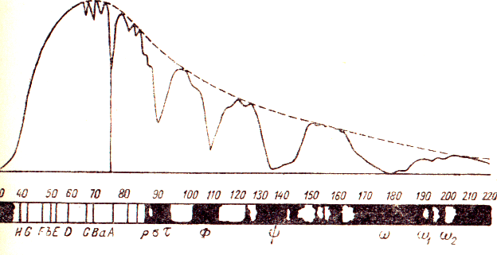

Рис.2. Распределение энергии в нормальном солнечном спектре.

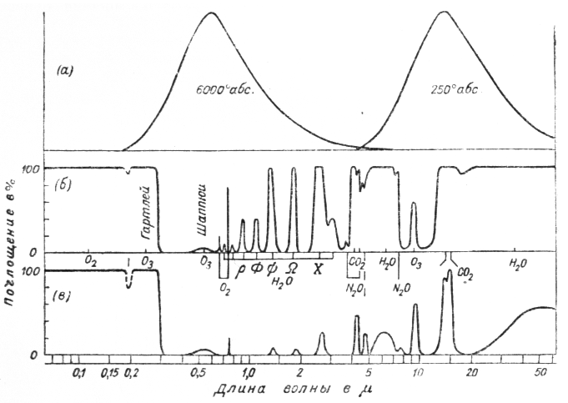

Рис.3. Спектр поглощения земной атмосферы.

атмосферы, что солнечные лучи с длиной волны λ<200нм не доходят до высот, доступных для наблюдения с поверхности Земли и самолетов. Кислород также дает систему полос в видимой области спектра: A (759,4- 70,3 нм; λmax=759,6 нм); B (686,8 - 694,6 нм; λmax=686,9 нм). Углекислый газ (CO2) - основная узкая полоса с λmax=4,3 мкм, остальные - слишком незначительны, поэтому не имеют для нас существенного значения. Озон (O3) имеет весьма сложный спектр поглощения, линии и полосы которого охватывают всю область солнечного спектра, начиная от крайних ультрафиолетовых лучей и до далекой инфракрасной области[1]. В земной атмосфере озона мало, он располагается в виде слоя (10 - 40 км) с центром тяжести на высоте около 22 км, но обладает сильной поглощательной способностью. Его полосы: п.Гартлея (200 - 320 нм; λmax=255 нм); п.Шапюи (500 - 650 нм; λmax=600 нм). Наибольшее значение в поглощении лучистой энергии в атмосфере имеет водяной пар (H2O), которого очень много в нашей атмосфере (влажность, облака и т.п.), его полосы поглощения: **ρστ** (0,926 - 0,978 мкм; λmax=0,935 мкм); **Φ** (1,095 - 1,165 мкм; λmax=1,130 мкм); **Ψ** (1,319 - 1,498 мкм; λmax=1.395); **Ω** (1,762 - 1.977 мкм; λmax=1.870 мкм); **Χ** (2,520 - 2,845 мкм; λmax=2,680 мкм). Наиболее точная формула для расчета величины поглощенной в атмосфере энергии солнечной радиации имеет вид:

**ΔE=0,156*(m*ϖ)0,294 кал/см2* мин.[2]** (3),

где m - пройденный лучами путь,ϖ - общее содержание водяного пара в вертикальном столбе атмосферы единичного сечения (1 см2). Далее рассмотрим атмосферные аэрозоли и пыль, их содержание зависит от высоты, они влияют на уменьшение прозрачности атмосферы.

Рассмотрим отраженную радиацию, т.е. радиацию, которая достигает земной поверхности, частично отражается от нее и вновь возвращается в атмосферу. Также отраженная радиация - это и излучение, отраженное от облаков.

Количество отраженной некоторой поверхностью энергии в сильной мере зависит от свойств и состояния этой поверхности, длины волны падающих лучей. Можно оценить отражательную способность любой поверхности, зная величину ее альбедо, под которым понимается отношение величины всего потока, отраженного данной поверхностью по всем направлениям, к потоку лучистой энергии, падающему на эту поверхность; обычно его выражают в процентах (ТАБЛИЦА 1[1]).

ТАБЛИЦА 1

|  |  |
| --- | --- |
| **ВИД ПОВЕРХНОСТИ** | **АЛЬБЕДО** |
| СУХОЙ ЧЕРНОЗЕМ | 14 |
| ГУМУС | 26 |
| ПОВЕРХНОСТЬ ПЕСЧАНОЙ ПУСТЫНИ | 28 -38 |
| ПАРОВОЕ ПОЛЕ ( СУХОЕ) | 8 - 12 |
| ВЛАЖНОЕ ВСПАХАННОЕ ПОЛЕ | 14 |
| СВЕЖААЯ ( ЗЕЛЕНАЯ ) ТРАВА | 26 |
| СУХАЯ ТРАВА | 19 |
| РОЖЬ И ПШЕНИЕЦА | 10 - 25 |
| ХВОЙНЫЙ ЛЕС | 10 - 12 |
| ЛИСТВЕННЫЙ ЛЕС | 13 - 17 |
| ЛУГ | 17 - 21 |
| СНЕГ | 60 - 90 |
| ВОДНЫЕ ПОВЕРХНОСТИ | 2 - 70 |
| ОБЛАКА | 60 - 80 |

Рассмотрим рассеянную радиацию. Рассеяние в атмосфере может происходить на молекулах газов (молекулярное рассеяние) и частицах (крупных (λ<<r), средних (λ~r), мелких (λ>>r)), находящихся в атмосфере, оно зависит также и от наличия облачности. Основы этой теории заложены Рэлеем, но позже она была усоршенствована другими учеными уже для различных размеров, форм и свойств частиц. Для анализа явлений рассеяния используют уравнение переноса излучения; запишем его в векторной форме[3:  (4),

где Si - параметры Стокса (S1=I - суммарная интенсивность, S2=I*p*cos(Ψ0), Ψ0 - угол поворота направления максимальной поляризации относительно плоскости референции, p - степень линейной поляризации, S3=I*p*sin(Ψ0), S4=I*q, q - степень эллиптичности поляризации),fij - матрица рассеяния. При молекулярном рассеянии диполи под действием падающей волны начинают двигаться с ускорением, следовательно излучают волны с частотой падающей волны, т.е. происходит рассеяние света на данных молекулах. Рассмотрим коэффициент молекулярного ослабления kMS и учтем, что рассеяние должно происходить тогда, когда показатель преломления частицы относительно среды n не равен единице, тогда:

 **[3]**(5) (λ << r),

где N - число частиц в единице объема, λ - длина падающей волны. Также запишем функцию, показывающую “разбрасывание света по углам”:

**fMS(ϕ)=3*τMS*(1+cos2(ϕ))/(16*π)[3]** (6),

где τMS - оптическая толща молекулярного рассеяния. Если ввести параметр Δ, характеризующий анизотропию молекул, то формула (6) примет вид:

**fMS(ϕ)=3*τMS*(1+Δ+(1-Δ)*cos2(ϕ))/(16*π)[3]** (7)

Обычно молекулярный рассеянный свет поляризован:

 **[3]**(8),

где Pлин - степень линейной поляризации.

При попадании света на крупные частицы, обычно находящиеся вблизи поверхности Земли, происходит частичная потеря импульса падающей электро-магнитной волны, т.е. на молекулу действует световое давление, тогда будем иметь эффекты дифракции, отражения и преломления, пронукновения электро-магнитной волны вовнутрь частицы. В результате может возникнуть интерференция падающей волны и вышедшей из частицы за счет явления внутреннего отражения. Все эти явления описываются в теории Ми. Предположения теории Ми: частицы сферические, однородные, не сталкиваются; атмосфера - плоско-параллельный слой. Т.к. показатель преломления частиц, описываемых теорией Ми, - комплексный: m=n+ι*χ, где n - обычный показатель преломления, χ - характеризует поглощение волны частицей.

В результате рассеяния прямого солнечного излучения в атмосфере, она сама становится источником излучения, которое достигает земной поверхности в виде рассеянного излучения. Максимум в спектре рассеянной радиации смещен в более коротковолновую область, чем у солнечного спектра; также состав рассеянной радиации зависит от высоты Солнца (рис.4.[1]).

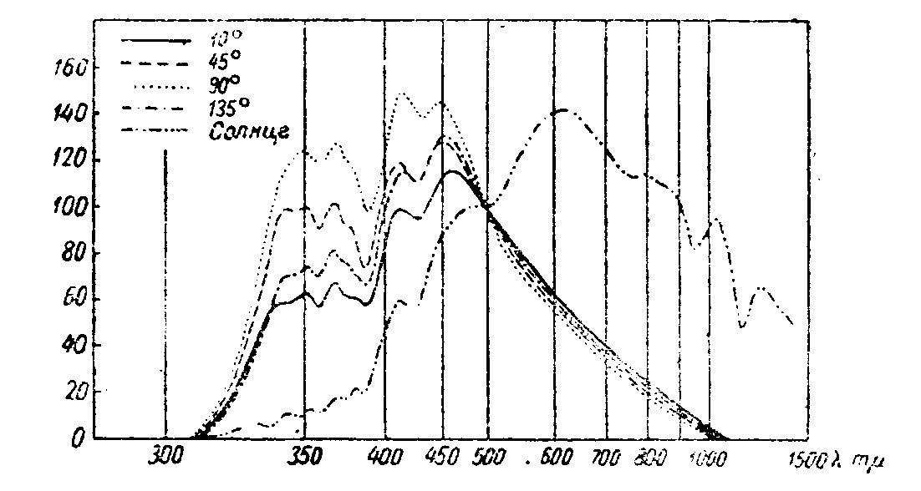

Рис.4. Распределение энергии в спектре рассеянного света, посылаемого различными точками небесного свода.

Рассеянная радиация также зависит и от облачности, что проиллюстрировано на рис.5.[1], который построен по экспериментальным данным для г. Павловска. Нередки случаи, когда рассеянная радиация достигает значений, сравнимых с потоком прямой солнечной радиации[1]. Это явление обычно происходит в северных широтах. Оно объяснимо тем, что чистый сплошной снежный покров имеет черезвычайно большую отражательную способность. Облака являются средами, которые могут сильно рассеивать свет; опыты показали, что плотные облака толщиной 50 - 100 метров уже полностью рассеивают прямые солнечные лучи.

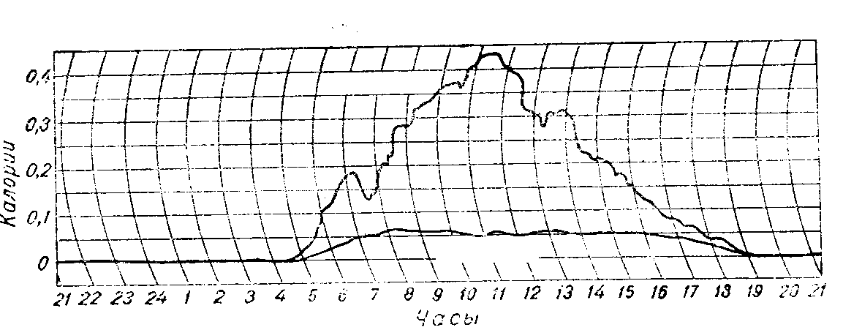

Рис.5. Рассеянная радиация атмосферы при безоблачном небе и при сплошной облачности (10 баллов).

**Реферат содержит**

|  |  |  |  |
| --- | --- | --- | --- |
| СТРАНИЦ | ТАБЛИЦ | РИСУНКОВ | ФОРМУЛ |
| 14 | 1 | 5 | 8 |

**Литература**

1. “Курс метеорологии” под ред. Г.Н.Тверского, ГИДРОМЕТЕОИЗДАТ, Л., 1951г..
2. Справочник “Атмосфера”, ГИДРОМЕТЕОИЗДАТ, Л., 1991г..
3. Лекции Павлова В.Е. по оптике атмосферы для студентов III - V курсов специализации “Оптическое зондирование атмосферы”, АГУ, Барнаул, 1996г..